Список школьных принадлежностей первоклассника:
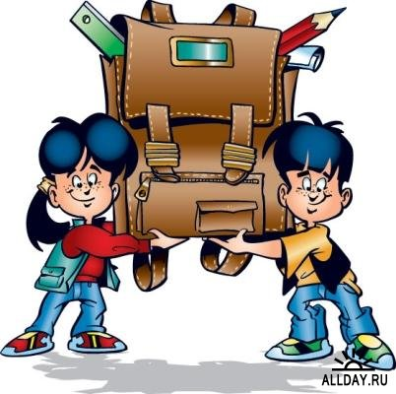

- Цветные карандаши.
- Простой карандаш.
- Шариковая ручка.
- Цветные шариковые ручки.
- Тетрадка в узкую линейку.
- Тетрадка в клетку.
- Альбом для рисования (формат А4).
- Краски (гуашь, акварель).
- Кисточки.
- Стакан-непроливайка для рисования.
- Ластик.
- Цветная бумага.
- Ножницы с тупыми концами.
- Клей-карандаш.
- Пластилин.
- Линейка.
- Обложки для тетрадей.
- Веер цифр от 0 до 20.
- Спортивная форма, спортивная обувь.

Относитесь к данному списку избирательно.

Учитель на первом собрании уточнит список необходимых принадлежностей.

